
Инструкция по добавлению анкеты
Мотошкола
Данная инструкция предназначена для мотошкол, которые самостоятельно размещают анкету на нашем сайте. Любые вопросы, а также уточняющие моменты, Вы можете узнать через телеграмм t.me/autoschoolstech или по почте info@autoschools.ru. Все добавленные анкеты проходят проверку. Она включает в себя просмотр данных и проверка контактов. Если нужно, мы поможем дозаполнить ее и внести необходимые корректировки. После успешной проверки, анкета становится доступной.
Содержание:

Шаг 1 – Регистрация 2
Шаг 2 – Жмем разместить анкету 3
Шаг 3 – Выбираем тип объявления 4
Шаг 4 – Выбираем доступный тарифный план 5
Шаг 5 – Заполняем анкету и отправляем ее. 6
1.Основная информация 7-8
2.Категории вождения 9
3.Программы и цены 10
4.Мотопарк 11
5.Мотоинструкторы 12
6.Контактная информация 13-14
7.Регион и Адреса филиалов 15-16
8.Фотогалерея 17
9.Лицензии и разрешительные документы 18
10. Юридические реквизиты 19
11 Дополнительные услуги 20-21
Шаг 6 – Заполняем платежные данные и оформляем заказ 22

ШАГ 1 – Регистрация
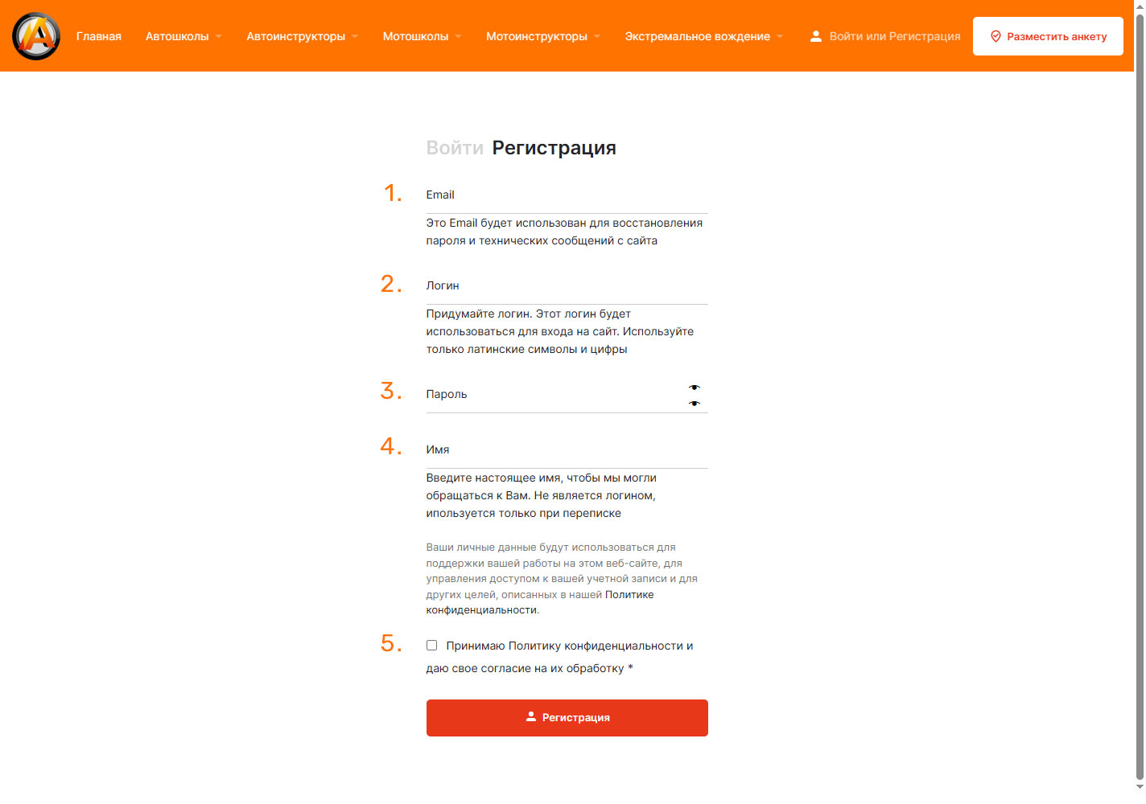
Идем по этой ссылке на страницу регистрации аккаунта:
https://autoschools.ru/myaccount/?register
На странице регистрации нужно ввести следующие данные:
1 – E-mail. Это электронный адрес, на который будет отравлено сообщение о регистрации, будет отправлена ссылка для изменения и восстановления пароля. На этот e-mail будут отправляться технические уведомления с сайта.
2- Логин. Этот логин будет использоваться для входа на сайт. Используйте латинские символы
3 – Пароль. Пароль для входа на сайт
4 – Имя. Желательно ввести настоящее имя, которое будет использована в технической переписке от сайта.
5 – Принять политику обработки персональных данных. Мы соблюдаем защиту персональных данных в соответствии с ФЗ от 27.07.2006. №152-ФЗ. Нужно установить галочку, что Вы согласны с нашей политикой, прочесть ее можно здесь https://autoschools.ru/privacy-policy/

ШАГ 2. Жмем кнопку размещение анкеты
Нажимаем в правом верхнем углу кнопу “Разместить анкету” (рисунок 2)
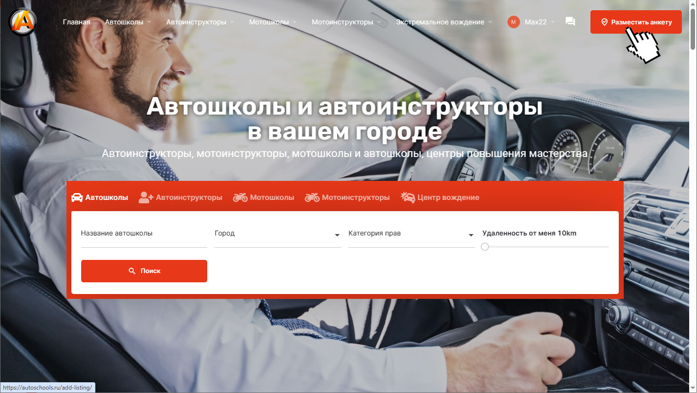
После регистрации, в правом верхнем углу жмем кнопку “Разместить анкету” и попадаем на следующую страницу: Выбор типа анкеты

ШАГ 3. Выбираем тип анкеты
Выбираем тип объявления “Мотошкола” (рисунок 3)
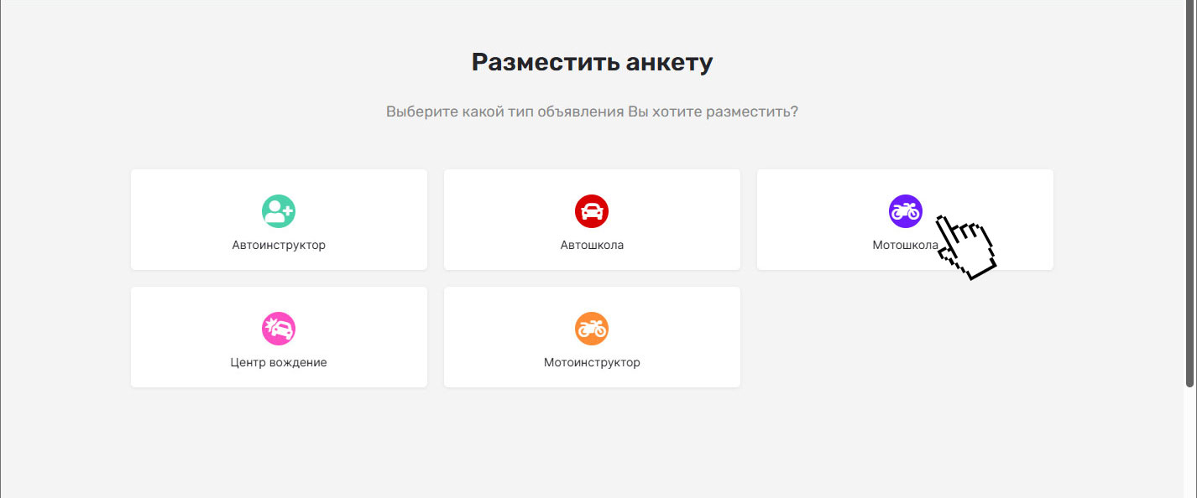
Если Вы представляете мотошколу, то выберите тип “Мотошкола”.
Вы также можете и добавлять другие типы анкет в соответствии со своими интересами.

ШАГ 4. Выбираем тарифный план
Выбираем доступный тарифный план (рисунок 4)
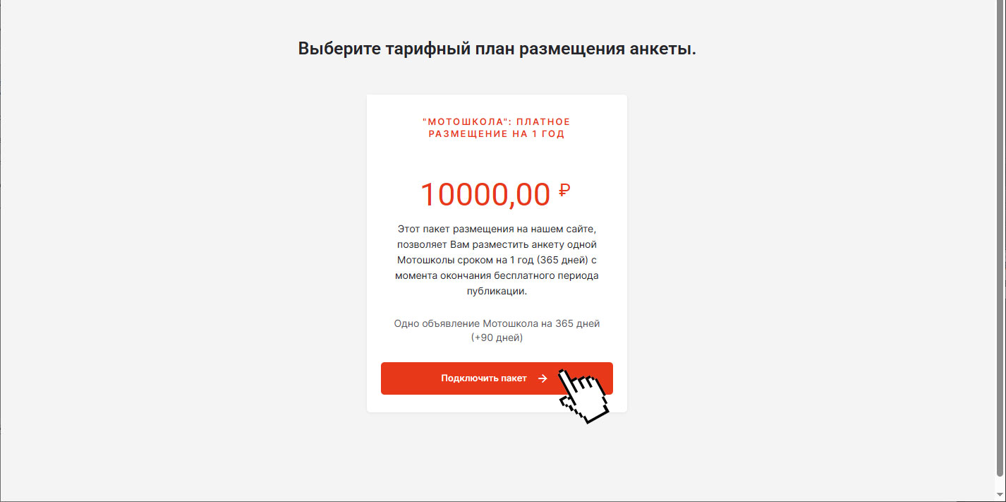
Все доступные тарифные планы будут отображены на этой странице. Вы можете не оплачивать анкету сразу, а сделать это через несколько дней, но тарифный план нужно выбрать.

ШАГ 5. Начинаем заполнять анкету
Начинаем заполнять анкету Мотошколы. В соответствующих разделах вносим актуальную информацию, которая будет доступна всем посетителям сайта. Вся анкета разделена на несколько блоков. Анкета имеет как обаятельные поля, так и нет.
Список обязательный полей при добавлении анкеты:
- Название мотошколы
- О мотошколе (описание)
- Категории прав
- Номер телефона
- Электронная почта
- Регион

Заполнение анкеты: 1. Основная информация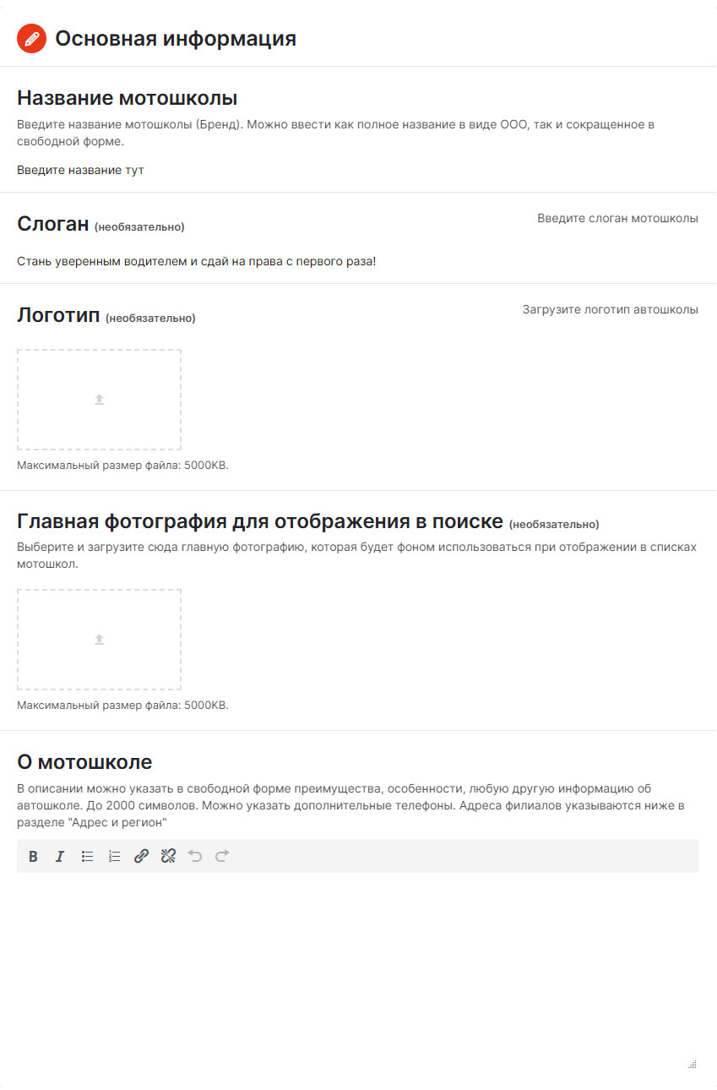
Заполнение анкеты: 1. Основная информация
В этом разделе указываются общие сведения о мотошколе.
Название мотошколы
Это название вашей мотошколы. Его увидят все пользователи сайта.
Слоган
Это девиз или пара коротких фраз, характеризующих вашу мотошколу
Логотип
Логотип в формате png или jpg. Разрешение по ширине рекомендуем не менее 500 пикселей.
Главная фото для отображения в поиске
Это фото будет отображаться в поиске на странице мотошкол.
О мотошколе
Текстовая важная информация о мотошколе. Напишите все самое хорошее и лучшее что Вы можете дать ученику как мотошкола.

Заполнение анкеты: 2. Категории вождения

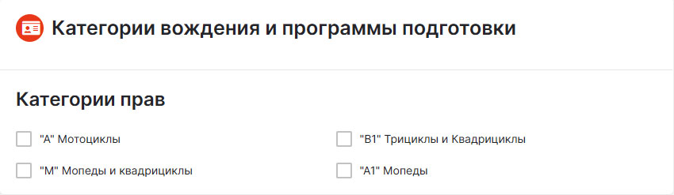
Категории прав
Просто отметьте галочками напротив нужной категории. Рекомендуем отмечать именно те категории, которым Вы реально можете обучать.

Заполнение анкеты: 3. Программы и цены
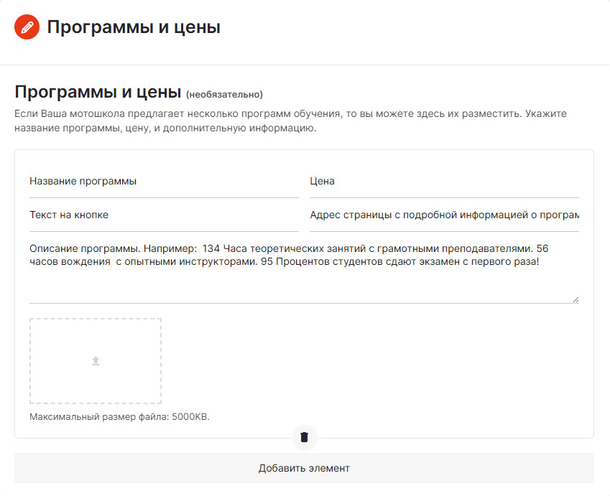
В этом разделе можно разместить программы подготовки и их цену. Их может быть до 10 шт. Указывается название программы, описание что в нее входит, можно добавить картинку и цену. Также можно добавить прямую ссылку на ваш сайт с соответствующей программой.

Заполнение анкеты: 4. Мототехника
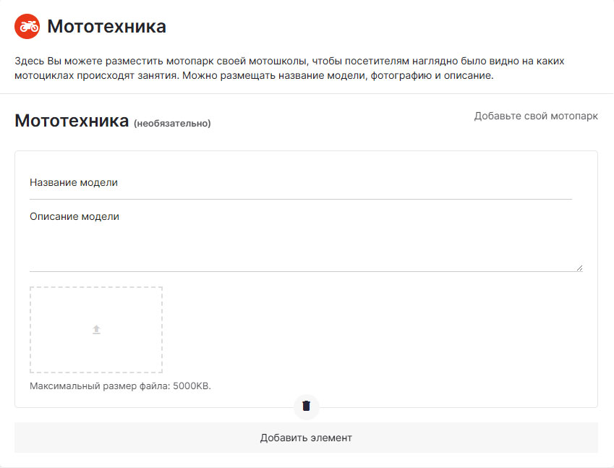
Раздел, где можно добавить мотопарк мотошколы. К каждому мотоциклу можно добавить название, описание и одну фотографию. Можно добавить до 10 мотоциклов.

Заполнение анкеты: 5. Мотоинструкторы
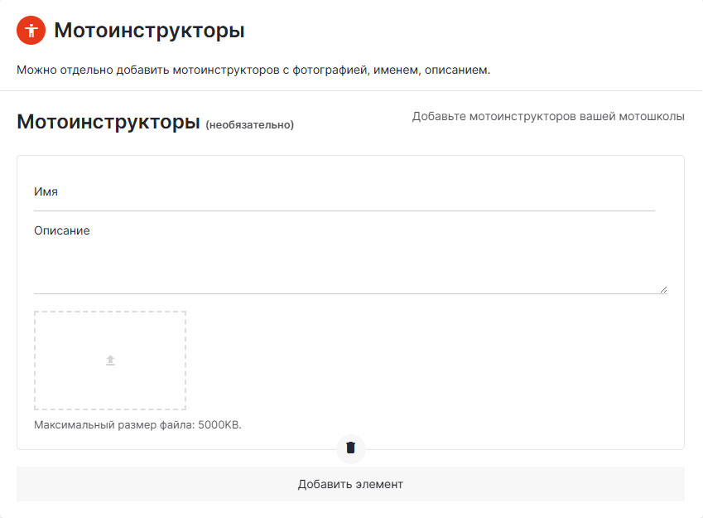
В этом разделе можно добавить инструкторов мотошколы. Можно добавить имя, описание и одну фотографию.

Заполнение анкеты: 6. Контактная информация
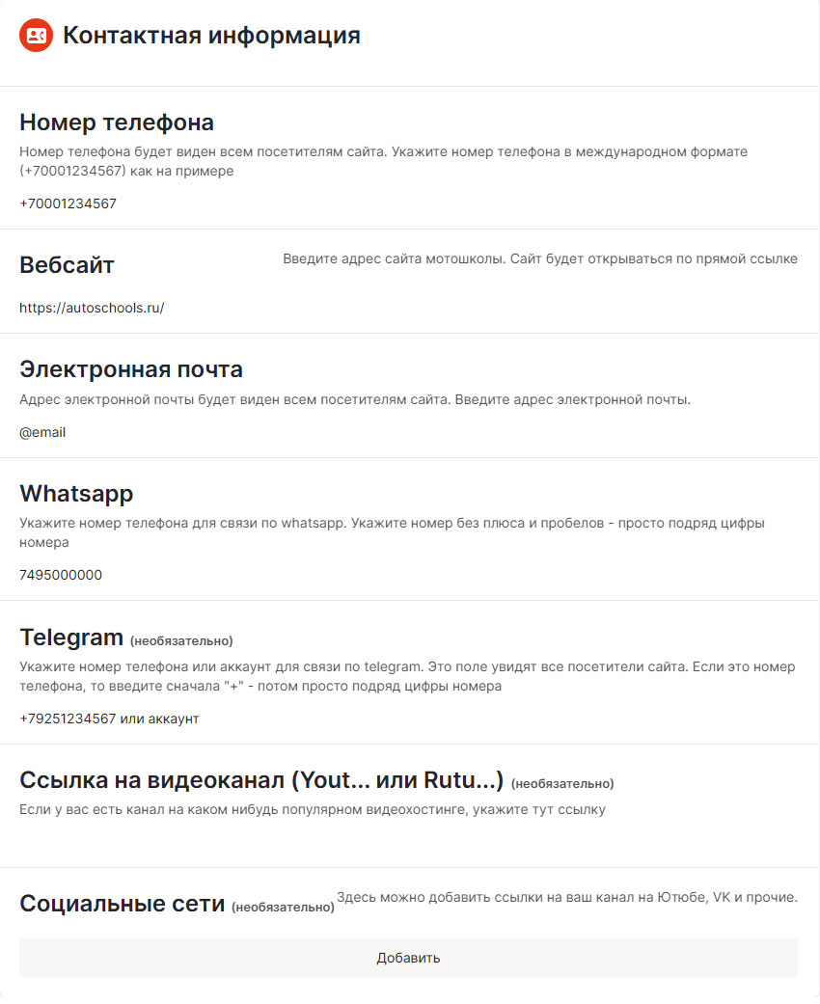

Заполнение анкеты: 6. Контактная информация
В этом разделе добавляются различные контакты, телефоны, вотсап и т.д.
Номер телефона
Это Ваш контактный номер, который будет виден всем пользователям сайта, и на который будут поступать входящие звонки от посетителей сайта. Вводя свой номер, вы должны осознавать, что он будет общедоступным.
Почта для связи
Почта, на которую будут отсылаться сообщения с сайта от потенциальных учеников. Этот ящик виден не будет на сайте, он будет добавлен в форму обратной связи. В форме встроена проверка на спам, что минимизирует наличие спама.
Whatsap
Номер Whattsapa, который будет доступен всем посетителем сайта. На этот номер, сразу с сайта можно будет отправлять сообщения. Вводя свой номер, вы должны осознавать, что он будет общедоступным.
Telegram
Внимание! Не указывайте ссылку на канал в телеграме, а укажите контакт в телеграме. Это может быть либо аккаунт, либо телефонный номер. Если это телефонный номер, то обязательно начните с символа +.
Сайт
Если у вас есть сайт, укажите ссылку на него. Ссылка будет прямая, без редиректов, и с вашей страницы можно будет прямо перейти на ваш сайт.
Ссылка на видеоканал
Если у вас есть канал на одном или другом видеохостинге, то укажите ссылку на один из
них, какой считаете лучше. Можно на Rutube.
Социальные сети
Здесь можно выбрать социальные сети и указать ссылку на них. В том числе и видеохостинг Youtube.

Заполнение анкеты: 7. Адрес и регион
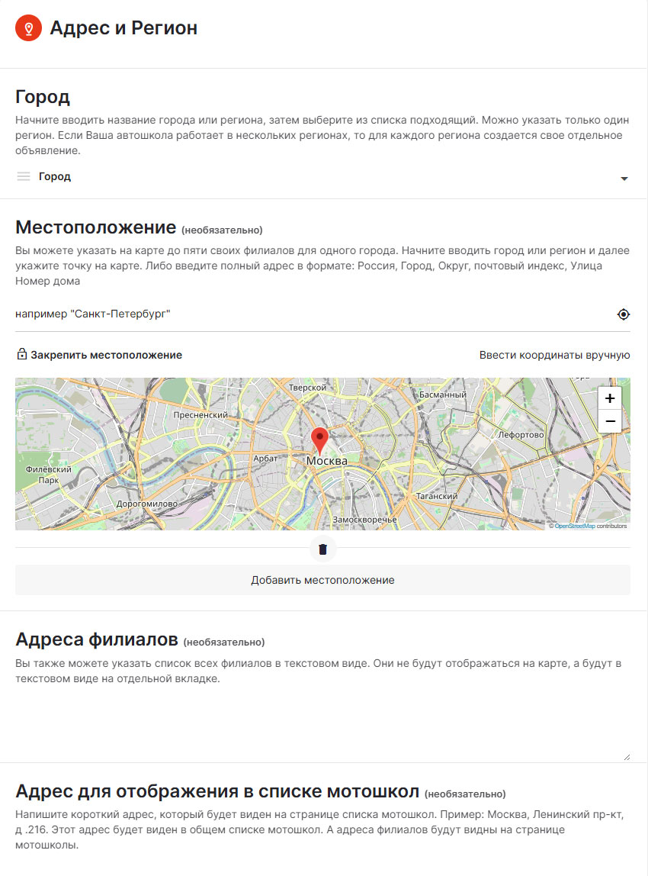

Заполнение анкеты: 7. Адрес и регион
Регион
В этом поле нужно указать город из выпадающего списка, где Вы занимаетесь обучением. Этот пункт важен, т.к. каждая анкета привязывается к городу. Начните вводить название города и затем выберите из выпадающего списка.
Местоположение (до пяти точек на карте)
В этом разделе указывается точка на карте - предположительно, адрес одного из филиалов. Можно добавить до пяти точек на карте. Остальные филиалы можно указать в текстовом виде ниже.
Адреса филиалов
Перечислите адреса всех филиалов в пределах одного города
Адрес для отображения в списке мотошкол
Здесь укажите адрес, который будет на странице списка мотошкол. Можно сказать, что это самый главный адрес. Этот адрес будет виден поверх фото на общей странице мотошкол.

Заполнение анкеты: 8. Фотогалерея
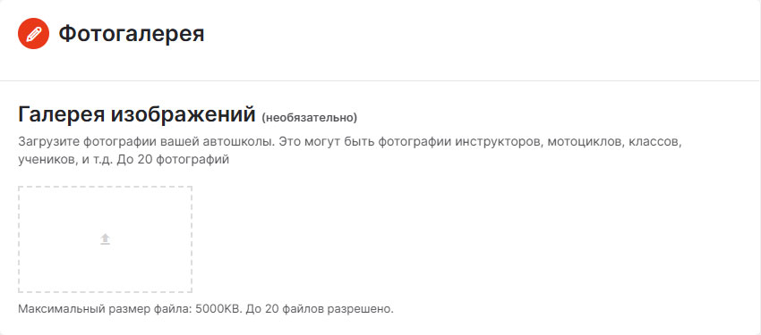
Добавьте до 20 лучших фото мотошколы.

Заполнение анкеты: 9. Лицензии и разрешительные документы
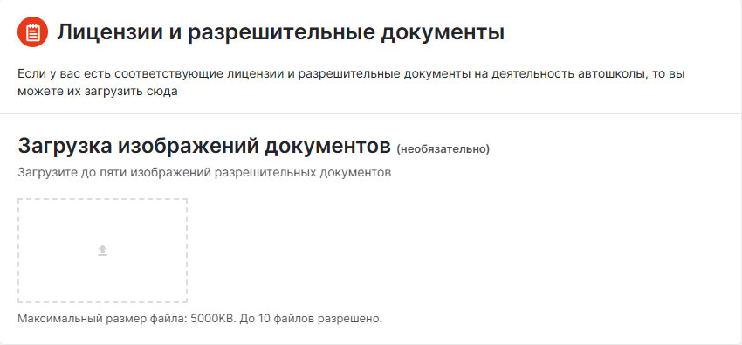
Загрузите если считаете нужным скрины документов в формате JPG, PDF, которые подтвердят компетенцию вашей мотошколы. Также можно загрузить лицензию на образовательную деятельность, ОГРН.

Заполнение анкеты: 10. Юридические реквизиты
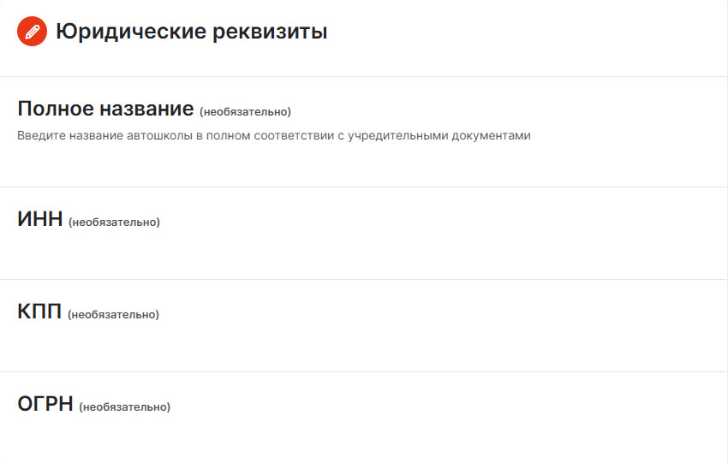
Заполнив юридические реквизиты, Вы даете возможность посетителям сайта относится к вашей анкете как к более надежной. Вы можете указать свои реквизиты, такие как ИНН, КПП, ОГРН.

Заполнение анкеты: 11. Дополнительные услуги
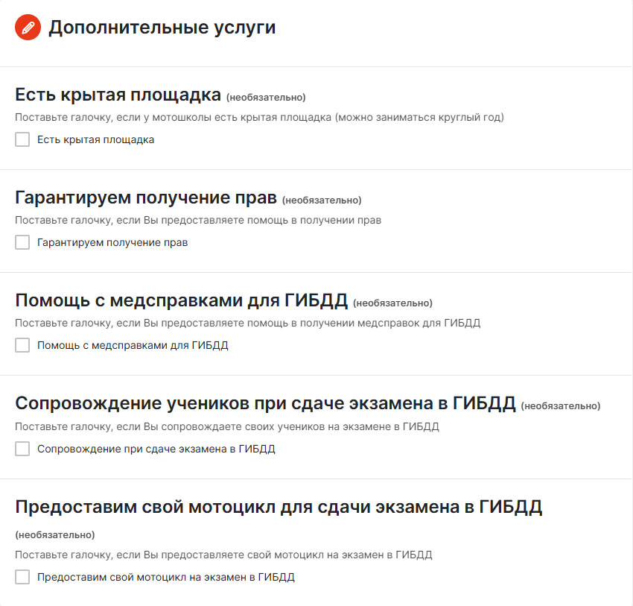
Есть крытая площадка
Если у вас есть возможность заниматься практической подготовкой в любое время года, то отметьте этот пункт. Предполагается, что у Вас есть площадка, на которой можно ездить на мотоцикле круглый год безопасно.
Гарантируем получение прав
Отметьте этот пункт, если Вы понимаете всю ответственность, предлагая ученикам гарантированное получение водительских прав. Возможно, некоторой части аудитории это важно.
Помощь с медсправками для ГИБДД
Отметьте этот пункт, если Вы понимаете всю ответственность оказывая помощь при получении медсправок.
Сопровождение учеников при сдаче экзамена в ГИБДД
Отметьте этот пункт, если ваша мотошкола сопровождает учеников на сдаче практического экзамена в ГИБДД. Возможно, некоторой части аудитории это важно.
Предоставим свой мотоцикл для сдачи экзамена в ГИБДД
Если ваша мотошкола может предоставить для сдачи экзамена в ГИБДД тот же мотоцикл, на котором ученик проходил обучение у Вас, то отметьте этот пункт.

Отправляем анкету, жмем кнопку “Отправить анкету”
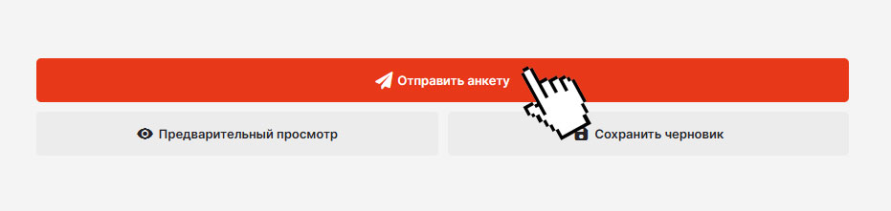

ШАГ 6. – Оформление заказа
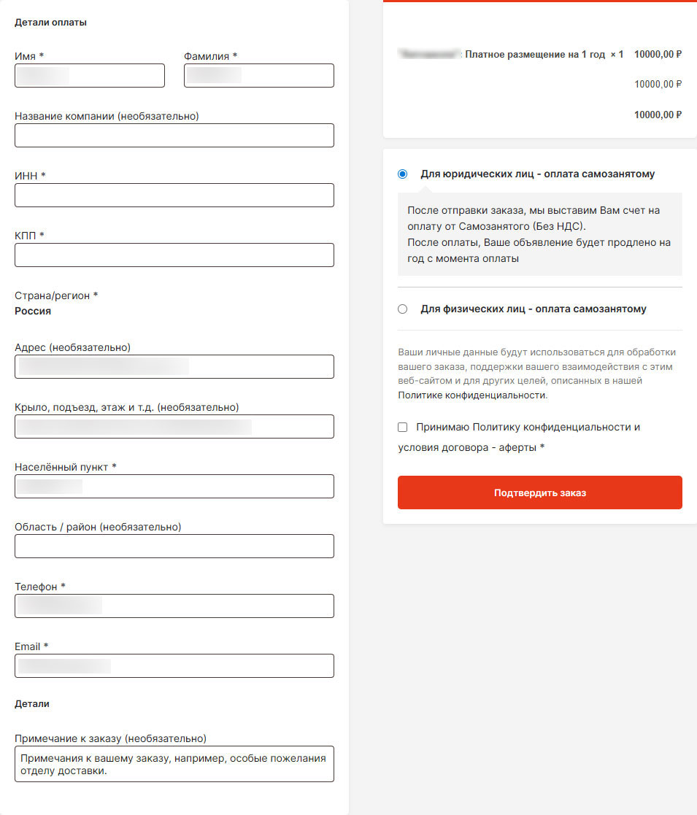
После отправки анкеты, Вы попадаете на страницу выбора способа оплаты и подтверждения заказа. Заполните необходимые данные, выберите доступный способ оплаты и нажать кнопу “Подтвердить заказ”. Никакой оплаты не произойдет. После проверки анкеты, мы свяжемся с Вами и предоставим ссылку для оплаты. Вы можете принять решение об оплаты в течении нескольких дней с момента размещения анкеты.

